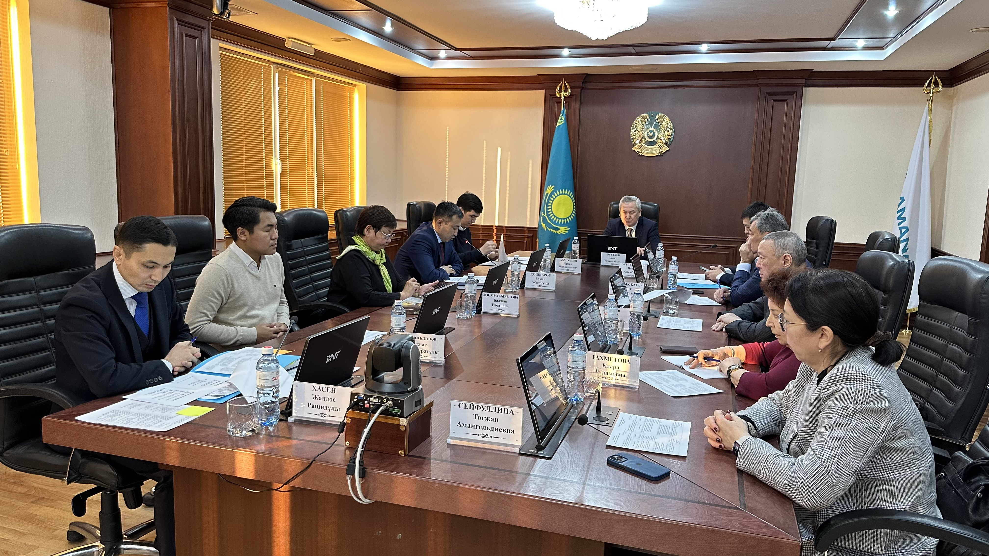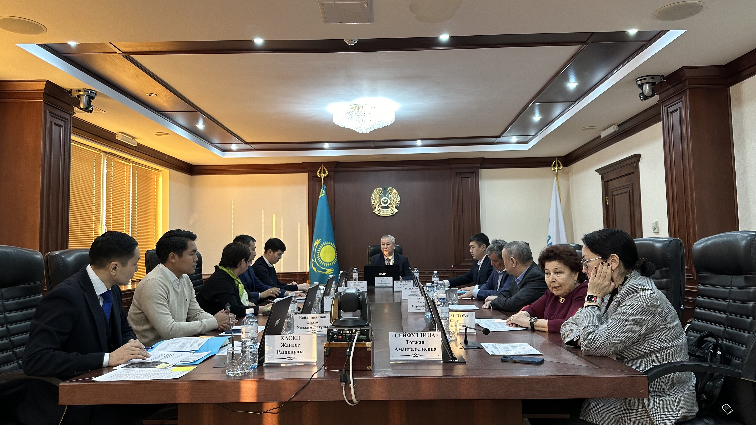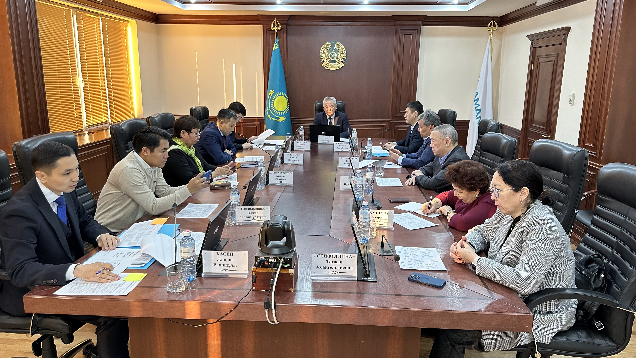 На очередном заседании Общественного совета обсудили вопросы по развитию нефтегазохимического кластера

29 ноября 2023 года в Министерстве энергетики РК под председательством Б.Ауетаева состоялось очередное заседание Общественного совета по вопросам топливно-энергетического комплекса.
Согласно повестке дня на заседании была представлена информация по обеспечению энергоресурсами и инфраструктурой нефтегазохимических проектов на территории СЭЗ «Национальный индустриальный нефтехимический технопарк» в Атырауской области, а также озвучены действующие и перспективные проекты. А именно, на сегодня в нефтегазохимической отрасли реализуются проекты по производству полиэтилена, бутадиена, а также на ранней стадии проектирования находится проект по производству полиэтилентерефталата.
А также членам Общественного совета доложили о работе по расторжению контрактов на разведку и добычу УВС с недропользователями, систематически не выполняющими рабочую программу.
По третьему вопросу повестки дня – по вопросам развития внутристрановой ценности были заслушаны крупные недропользователи (ТШО, КПО, НКОК, CNPC-AMГ).

Пресс-служба Министерства энергетики РК

